3 Základní pojmy
Hardware
= je fyzické vybavení počítače.
= je vše, na co si můžete sáhnout – monitor, klávesnice, tiskárna, myš, harddisk, procesor, …
=je vše, co je na první pohled u počítače vidět, ale také vše hmatatelné, co je ukryto ve skříni počítače

Software
= je programové vybavení počítače
= tvoří nehmotnou, nicméně nezbytnou stránku počítače.
= jsou všechna data, programy, tabulky, dopisy – vše co je formou magnetických impulsů zaznamenáno na pevném disku nebo na jiném paměťovém médiu

Počítačová sestava
- nejrozšířenější typ – PC – (Personal Computer) osobní počítač
Počítačová skříň – obsahuje základní komponenty pro činnost počítače
Monitor – slouží k zobrazování výstupních dat
Klávesnice – vstupní zařízení – slouží k zadávání informací, ovládání počítače
Myš – vstupní zařízení - slouží k zadávání informací, ovládání počítače

Počítačová skříň - základní jednotka
Základní jednotka je skříň, v níž jsou umístěny všechny potřebné součástky potřebné k tomu, aby mohl počítač správně fungovat.
Zepředu:
- tlačítko pro zapnutí (a vypnutí) počítače
- diody
- USB porty
Vzadu:
- porty a rozhraní pro připojení periferií
- ventilátor

Porty – (brány)
Skrze porty jsou napojena vstupní a výstupní zařízení nebo přídavná zařízení.
LPT - paralelní port. Je to největší brána ze všech. Delší štěrbina s množstvím dírek pro kolíčky. Většinou je to prostředník pro tiskárnu, dříve skener.
COM - sériový port. Je kratší než paralelní port, ale vypadá obdobně. Nejčastěji modem.
USB - V současné době přebírá velké množství funkcí ostatních portů a spousta zařízení se v dnešní době vyrábí právě pro tento port - tiskárny, skenery, digitální fotoaparáty, klávesnice, myši....
PS/2 – spíše dříve používané porty - pro klávesnici a myš.

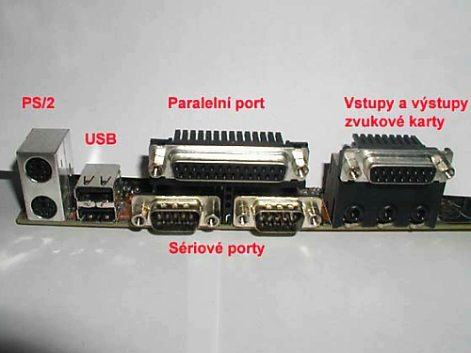
Různé typy skříní:

Tower (čti taur) uložená nastojato. Základní deska je uvnitř umístěna svisle.
Desktop - uložená naležato. Obvykle se umísťuje pod monitor. Základní deska je uvnitř umístěná vodorovně.

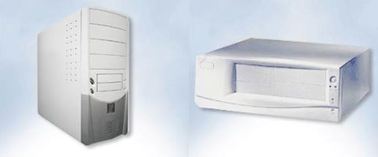
Přenosný počítač - Notebook (notepad, laptop) je malý mobilní (tj. přenosný) počítač. Jsou to kompaktní počítače, které lze složit jako kufřík.
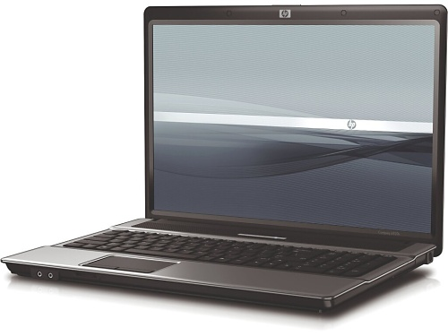
PDA - (personal digital assistant - osobní digitální pomocník, tablet, mobil) kapesní počítač. Má velikost cca A5 a barevný LCD displej. Celá plocha funguje na principu dotykového displeje. Některé typy obsahují i klávesnici, jiné aktivují obrázek klávesnice na ploše a ovládají se speciálním perem. Původně měly PDA za cíl především pomoci s organizováním času a kontaktů. Současné PDA jsou velmi výkonné a zvládají i přehrávání videa a velké množství dalších aplikací. Mívají vnitřní funkci na převod psaného písma do digitální podoby, takže si píšeme poznámky jako bychom psali tužkou do bloku a do kapesního počítače se ukládá digitální psaný záznam.
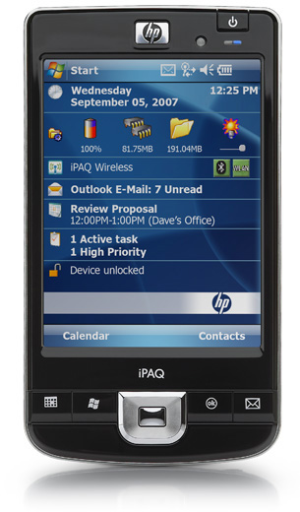
- Základní deska (motherboard)
= je deska, která je plná kovových cestiček - spojů, které propojují součástky počítače umístěné na desce, dírek – slotů do kterých je možné umístit další součástky a konektorů pro zapojení kabelů ostatních dílů, které se nezasunují přímo do základní desky

- hlavní funkcí základní desky je zajistit pevné uchycení dílů počítače (je to jakási fyzická páteř počítače), propojit jednotlivé součástky počítače do fungujícího celku (umožnit přenos dat mezi všemi díly počítače) a poskytnout jim elektrické napájení

- na základní desce je zpravidla umístěn procesor (socket-patice pro procesor), baterie, paměti RAM nebo přídavné karty zasunuté do slotů

- harddisk, disketovou mechaniku nebo DVD mechaniku je nutné se základní deskou spojit datovým kabelem

Sběrnice = je součástí základní desky
= je to svazek vodičů, kterými proudí informace mezi jednotlivými komponenty počítače
- záleží na její rychlosti (i když procesor pracuje rychle, ale data prudí pomalu, tak je nám to na nic ….)
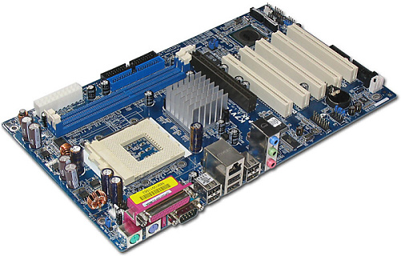
- Procesor (CPU)
- řídí činnost celého počítače (mozek počítače)
- zpracovává veškeré výpočty
- je vyroben z křemíkové destičky, na které je velké množství různých spojů. Procesor pracuje v určité frekvenci, která se udává v současné době zejména v GHz (gigaherz). (taktovací frekvence 7 GHz = 7 000 000 000 instrukcí za sekundu) Platí, že čím je větší frekvence, tím je procesor výkonnější, protože dokáže zvládnout více výpočtů za kratší dobu.
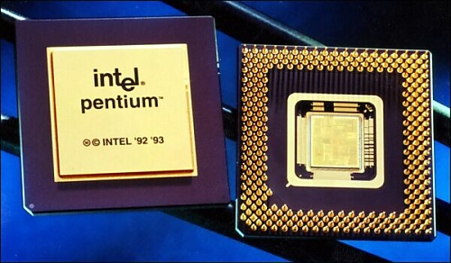

- v těsné blízkosti procesoru se nachází chladič
- Chladič
= je zařízení, které zabraňuje přehřívání součástek
- pasivní chlazení – kovová žebra odvádějí teplo
- aktivní chlazení – ventilátor

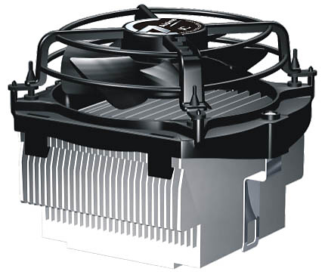
- Některá zařízení nemají chladič vždy (například grafická karta), ale procesory ho mají vždy, aby bylo zaručeno zachování jejich provozní teploty.
- je kabelem připojen do konektoru na základní desce, která sleduje jeho otáčky i teplotu procesoru, v případě přehřívání sníží výkon procesoru nebo počítač vypne
- Větrací otvory, které se nacházejí na základní jednotce počítače, se nesmějí zakrývat, ani není vhodné jednotku zabudovávat těsně do nábytku.
- Velký ventilátor v zadní části základní jednotky ochlazuje zdroj.

- Zdroj
- Počítač (pokud nefunguje na baterie) potřebuje být při práci zapojen do elektrické sítě. Elektřina je hybná síla, která počítá, porovnává, zpracovává data, prochází nebo neprochází, magnetizuje nebo nemagnetizuje.
- Přímo ze sítě vede kabel do zdroje počítače, kde se proud transformuje pro potřeby výpočetní techniky. (z 230 V střídavých na 12 a 5 V stejnosměrných)
- V případě manipulace se základní jednotkou počítače je nutné odpojit počítač ze sítě, abychom předešli úrazu.
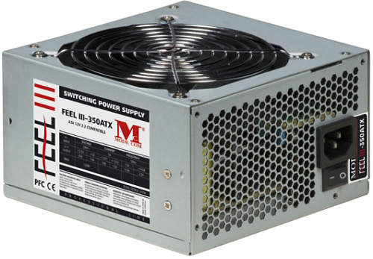

záložní zdroj – UPS
- je umístěn mezi zásuvkou a skříní počítače
- zdroj = zásobárna elektrické energie – má v sobě baterie, které postačí na několik minut
- počítač se stihne regulérně vypnout
- nebo je napojen na dieselagregát a ten je automaticky nastartován, zásobuje počítač elektrickým proudem a běží, dokud mu nedojde nafta

- Operační paměť (RAM)
= (Random Access Memory) je paměť s náhodným přístupem
- je využívána jako místo k ukládání mezivýpočtů
- jednotlivé paměťové moduly se zasunují do slotů na základní desce
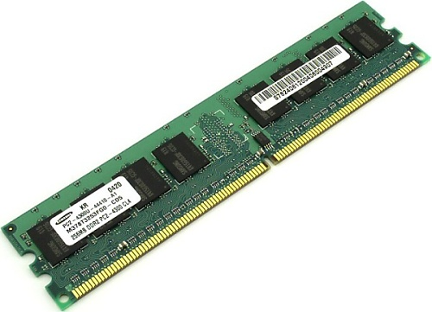
- RAM může být dynamická (DRAM), kdy je nutné její obsah stále obnovovat nebo statická (SRAM), která je schopna svůj obsah udržet, anebo SDRAM - paměť, která spojuje vlastnosti obou. Do těchto pamětí lze zapisovat a vypnutím PC se vymazává jejich obsah.

- Vyrovnávací paměť Cache (čti "keš") se nachází uvnitř počítače. Je to paměťový systém procesoru a slouží k vyrovnávání rychlosti procesoru a paměti.

- dalším typem paměti, je CMOS - paměť napojená na vnitřní baterii počítače (baterie je obvykle malý váleček zakomponovaný do základní desky) a tato paměť skladuje a spravuje nezbytné informace o konfiguraci počítače.

Paměti typu ROM

ROM (Read Only Memory) =
= je paměť, která je jen pro čtení (je dána při výrobě, nelze ji měnit)
- obsahuje data, která jsou používána počítačem při práci, a do této paměti nelze nic zapisovat
- data v paměti zůstanou, i když je počítač vypnutý, tzn. vypnutím PC se paměť nemaže!!!

- Dnes už se u PC setkáme s typem ROM velmi ojediněle z důvodu nemožnosti aktualizace

PROM
= je paměť, která neobsahuje po vyrobení žádnou pevnou informaci a je až na uživateli, aby provedl příslušný zápis informace. Tento zápis je možné provést pouze jednou a poté již paměť slouží stejně jako paměť ROM

EPROM
= je paměť, do které může uživatel provést zápis. Zapsané informace je možné vymazat působením UV záření – přepisovatelné

(Tyto paměti jsou realizovány pomocí speciálních unipolárních tranzistorů, které jsou schopny na svém přechodu udržet elektrický náboj po dobu až několika let. Tento náboj lze vymazat právě působením UV záření. Paměti EPROM jsou charakteristické malým okénkem v pouzdře integrovaného obvodu obsahujícího tuto paměť. Pod okénkem je umístěn vlastní paměťový čip a to je místo, na které směřuje při vymazávání zdroj UV záření. Při práci bývá tento otvor většinou přelepen ochranným štítkem, aby nedocházelo ke ztrátám informace vlivem UV záření v ovzduší.)

EEPROM
= podobná jako EPROM, ale vymazání se provádí elektricky a ne pomocí UV záření, čímž odpadá nepohodlná manipulace s pamětí při jejím mazání

Flash paměť
= je přepisovatelná paměť s libovolným přístupem
= je to speciální polovodičový čip, který obsahuje tzv. paměťové buňky (ty mohou obsahovat paměťový stav (0 nebo 1), který je stálý a mění se pomocí miniaturního výboje (flash = blesk)

- je vnitřně organizována po blocích a na rozdíl od pamětí typu EEPROM lze plnit informacemi (programovat) každý blok samostatně (obsah ostatních bloků je zachován). Paměť se používá jako paměť typu ROM např. pro uložení firmware (např. ve vestavěných zařízeních). Výhodou této paměti je, že ji lze znovu naprogramovat, měnit její obsah bez vyjmutí ze zařízení s použitím minima pomocných obvodů. Proto se používá nově zejména jako základ kapacitních paměťových médií - karet, např. formátu SD, miniSD a microSD

- Harddisk (HDD)
= hlavní paměťové médium uvnitř počítače
- uchovává data i po vypnutí počítače
- tvoří jej několik kovových disků umístěných nad sebou, každý disk má svou čtecí a záznamovou elektromagnetickou hlavičku, vše je v hermeticky uzavřeném pouzdře
- kapacita = kolik Bytů je schopen zaznamenat
(6 -12 TB terabajty)
- rychlost přenosu dat 255 MB/s, 7200 otáček/min.,

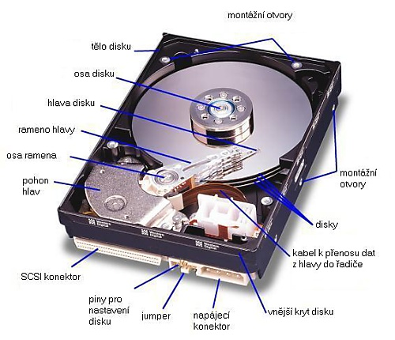
Externí pevný disk
- připojitelný přes USB
- klasické plotny
- nebo SSD disky (flešky) 1-2 TB

- Karty

- karty jsou destičky, na kterých jsou tištěnými spoji spojené různé součástky
- umisťují se do slotů, což jsou místa pro zasouvání vnitřních přídavných zařízení, nebo mohou být již uložené v základní desce
- Součástí karet je i výstup ven z počítače prostřednictvím různých zásuvek

Grafická karta (video karta)
- nebo také videoadaptér, je součást počítače, která se stará o grafický výstup na monitor, TV obrazovku či jinou zobrazovací jednotku.
- Dříve byla grafická karta nedílnou součástí základní desky, dnes jsou grafické karty oddělené a připojené do počítače pomocí některého typu sběrnice. Grafická karta samozřejmě může být i integrovaná na základní desce počítače, v tomto případě se však jedná o tzv. low-end desky nebo desky nižší střední třídy. Pokud je grafická karta integrovaná na základní desce, lze ji vypnout a nahradit grafickou kartou, která se zasune do příslušné pozice na desce. Grafické karty jsou rok od roku složitější a výkonnější, a jelikož již dlouhou dobu obsahují vlastní mikroprocesor (GPU – graphics processing unit), paměti i sběrnice, daly by se označit za „počítače v počítači“.
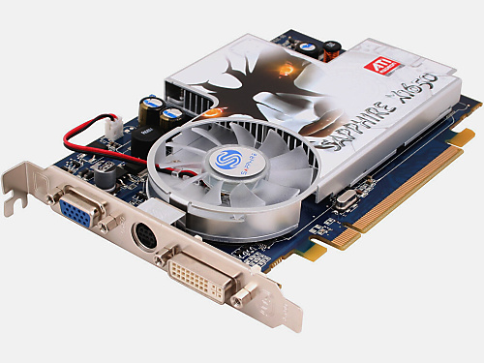
Síťová karta
- se používá pro zapojení počítače do místní sítě. Jako výstup je použita zásuvka, do které se vkládá síťový kabel.
- Ve stolních počítačích má podobu karty, která se zasune do slotu (PCI) základní desky nebo je na základní desce integrovaná (což je dnes daleko častější varianta). U notebooků je situace podobná, integrace převládá a pro externí připojení se používá rozhraní PCMCIA.
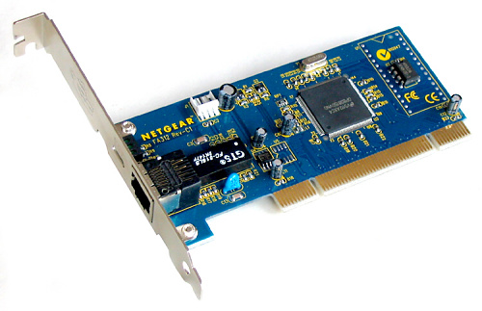
- Pro připojení do bezdrátové sítě (Wi-Fi sítě) se používá Wi-Fi síťová karta, která se rovněž zasouvá do slotu (PCI) základní desky. U notebooků již bývá standardně tato Wi-Fi síťová karta integrovaná.
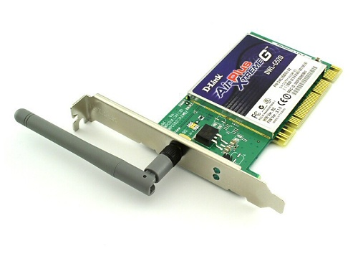
Zvuková karta
- slouží v počítači pro vstup a výstup zvukového signálu.
- výstupem ze zvukové karty jsou konektory pro sluchátka, reproduktory, mikrofon, atd.
- může být integrovaná na základní desce nebo se zasouvá do slotu (PCI, PCIe) základní desky

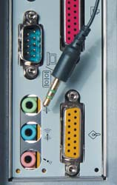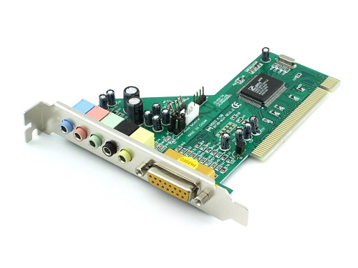
Barevné označení vstupů a výstupů zvukové karty:
- do růžové zdířky zapojujeme mikrofon
- do zelené stereofonní reproduktory, či sluchátka
- modrá pro připojení analogového vstupu, např. magnetofonu
Jestliže objevíte v prostoru pro přídavné karty zvukovou kartu s více vývody, můžete si dopřát kvalitního zvuku reprosoustavy s prostorovým zvukem. I do této karty lze připojit stereoreproduktory, a to do zelené zdířky. Tu můžeme použít také pro připojení předního páru reproduktorů. Může být označena jako FRONT (přední). Zadní pár satelitních reproduktorů připojte do černé zásuvky, zpravidla označené jako REAR (zadní).
TIP: K počítači se nesnažte připojit například reproduktory od hi-fi věže. Technicky to není možné, neobsahují totiž vlastní zesilovač a zvukovou kartu by zničily. Je ale možné připojit počítač do externího zesilovače. Ve většině případů budete potřebovat kabel, který má na jednom konci konektor jack 3,5 mm a na druhém 2× cinch (také nazývaný RCA).
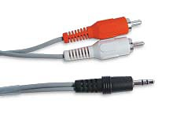

funkce Plug end Play
- aby karta správně pracovala, musí o ní počítač vědět, tj. karta musí být oživena
- dříve jste museli mít nainstalovaný ovladač, museli jste znát přesný typ karty, její umístění ve slotu, a další parametry
funke Plug end Play = „připoj a hrej“ od firmy Intel
= jedná se o technologii, která umožňuje automaticky detekovat nové zařízení a v systému správně funkčně nastavit
- tedy při koupi počítače si zkontrolujte, jestli základní deska a operační systém podporují tuto funkci (Windows 10 + moderní desky ji podporují)
- Mechaniky (disketové, optické)
Disketová mechanika
= je zařízení uvnitř skříně počítače, pomocí kterého je možné číst a zapisovat data na diskety (kapacita 1,44 MB)
- je napájena kabelem přímo ze zdroje
- se základní deskou komunikuje podobně jako harddisk pomocí datového kabelu
- čtení a záznam dat je podobný jako u harddisku, tzn. že záznamové médium (disketa) má magnetický povrch, na který je možné pomocí elektromagnetických impulsů zaznamenávat a číst data. Na rozdíl od harddisku se čtecí a záznamová hlavička diskety přímo dotýká, což má neblahý vliv na životnost diskety. Také prostředí, ve kterém probíhá zápis a čtení dat je stejně prašné jako místnost, ve které se počítač nachází. Množství prachu, který se nachází při zápisu, neumožňuje vyšší hustotu záznamu.
- dnes se nepoužívají – malá kapacita, pomalost čtení a ukládání dat, nespolehlivost (jsou náchylné na poškození elektromagnetickým polem, teplem a při delším používání dochází k opotřebení diskety - to se projevuje snížením kapacity a může dojít i k samovolnému smazání dat)
- nejběžnější formát je 3,5", dříve se používaly i mechaniky 5,25" a 8".

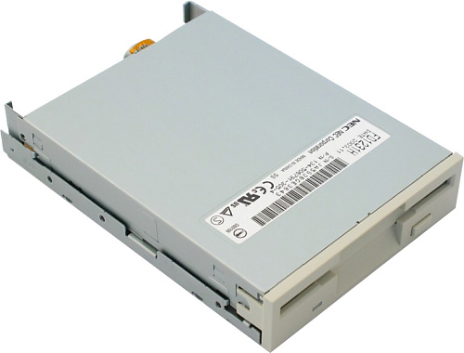
Optické mechaniky
CD mechanika
= je zařízení schopné číst kompaktní disky (CD)
- kritériem pro jejich výběr byla rychlost čtení dat, podle toho se dělily na n-rychlostní (např. 24rychlostní, to znamená, že čte data 150 kB/s x 24 = 3,6 MB/s)
- kapacita 700 MB
- čtení dat optickým způsobem pomocí laserového paprsku (pod mikroskopem byste na CD disku viděli drobné prohlubně, které reprezentují nuly a jedničky – bity), nedochází k opotřebení (trvanlivost CD odhadována na stovky let)
- paměť typu ROM – pouze pro čtení (vyrábějí se lisováním a prohlubně na povrchu jsou provždy dány)

CD/R – na disky lze zapsat data jen jednou; dokud disk neuzavřete, můžete na něj soubory přidávat (ale zapsané již neměnit) po uzavření disku ve vypalovacím programu je disk jedou provždy hotov (obdobně DVD/R)

CD/RW – na disky lze zapisovat opakovaně, je možné vše smazat a zapsat nová data až 1000x (obdobně DVD/RW) RW znamená rewritable - znovu přepisovatelný. Pro záznam je ale nutné použít zvláštní média a je nutné mít zapisovací software.
Zapisovaní mechanika – „vypalovačka“
- obsahuje minimálně dva lasery – jeden pro čtení a druhý s větší energií, umí nahřát povrch a „vypálit“ prohlubně

DVD mechanika
= je zařízení schopné číst CD i DVD
(naopak to naplatí - CD mechanika neumí číst DVD)
- kapacita jednostranných jednovrstvých je 4,7 GB,
u oboustranných dvouvrstvých 17 GB
- data jsou na DVD uložena hustěji než na CD a navíc ve dvou vrstvách nad sebou
- optika musí být proto mnohem přesnější
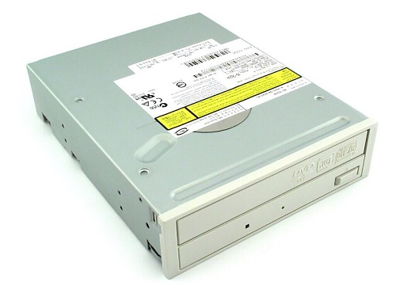

BLU-RAY mechanika
= je zařízení schopné číst CD i DVD i BD (Blu-ray disky)
- princip fungování obdobný jako u CD a DVD mechanik
- čtou data z disku pomocí laserového paprsku
- ale ne pomocí červeného – optický svazek o vlnové délce 780 a 650 nanometrů, ale pomocí modrého paprsku o vlnové délce 405 nanometrů
- kratší vlnová délka znamená, že jej lze směřovat mnohem přesněji
- optický disk Blu-ray má mnohem vyšší hustotu záznamu
- kapacita jedné vrstvy 25 GB, může mít až 8 vrstev = 200GB
Vzhledem k pomalému poklesu cen Blu-ray vypalovaček a současně dlouhodobě nízkým cenám HDD a Flashdisků není pravděpodobné, že v budoucnu Blu-ray plně nahradí formát DVD tak, jako se to stalo v případě generační obměny VHS za DVD. Výsadou Blu-ray disků je také nabídka trojrozměrných filmů (3D).
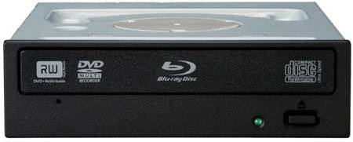

Záznamová média
Disketa 3,5“ 1,44 MB
CD 700 MB
DVD 17 GB
BD 200 GB
Harddisk 1-12 TB
Flashdisk 32, 64, až 256 GB
Paměťové karty 64 GB

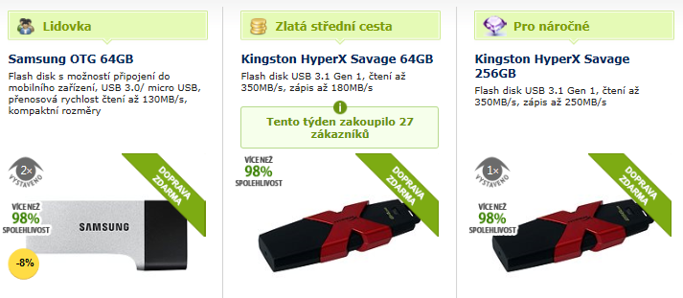

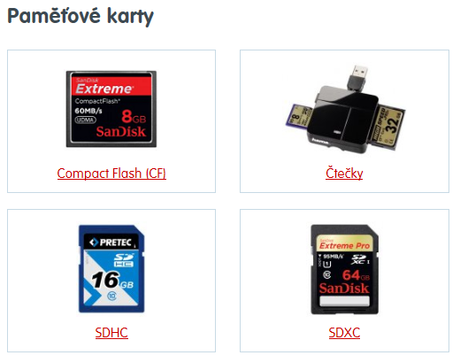
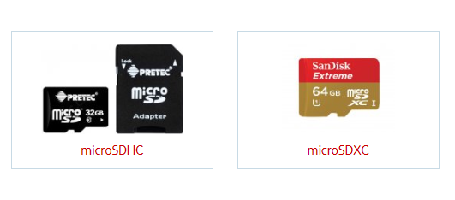
- Záložní zdroj – UPS

- PC
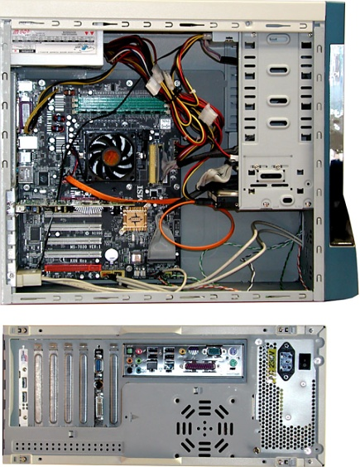
Konektory - koncovky kabelů
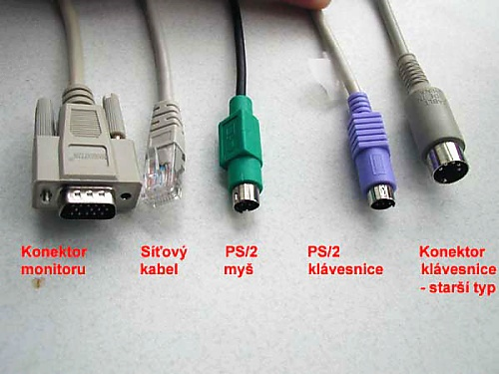
USB konektory
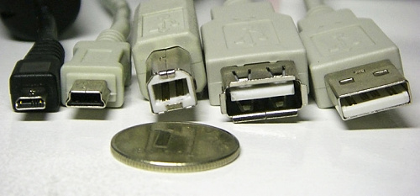
Různé typy konektorů USB, zleva doprava: micro USB, mini USB, typ B, samice typ A, typ A, pro srovnání velikosti na obrázku s jednou korunou.

FireWire port
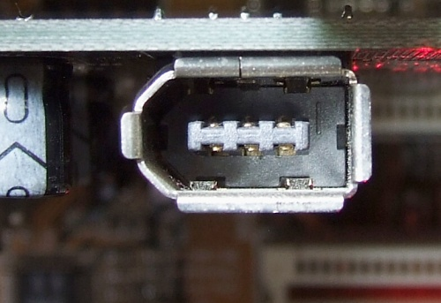

Kabel FireWire se šesti piny
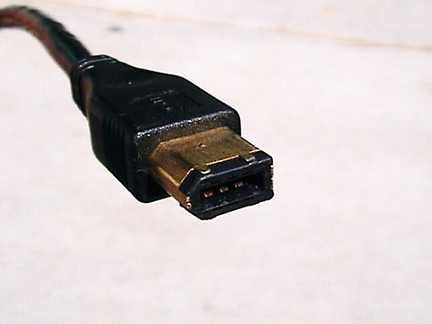

Kabel FireWire se čtyřmi piny
